Муниципальное казенное дошкольное образовательное учреждение
«Детский сад «Улыбка» г. Жиздра

Проект по патриотическому воспитанию детей
старшей группы «День Победы»

Подготовили воспитатели:
Параносенкова С.И.
Даниленкова Н.Ю.

2022 уч.год.
Проект «День Победы»
Тип проекта: познавательно-творческий.
Сроки реализации проекта: краткосрочный
Участники проекта: дети старшей группы, родители, воспитатели.
Цель проекта: формирование представлений детей о ВОВ, бережного отношения к народной памяти.
Задачи проекта
- Закреплять и расширять знания детей об истории ВОВ, празднике – День Победы
- Обогатить представления детей о мужестве, героизме, отваге народа, о значении победы нашего народа в ВОВ.
- Способствовать формированию чувства гордости за свой народ.
- Активизировать словарь детей пословицами и поговорками, обогащать его путём уточнения понятий: Россия, Отечество; защищать, оборонять, гордиться, сражаться; справедливая, народная, героическая война; пехота, танкисты, лётчики; фашизм, блокада, окопы, траншеи; генералы, маршалы, военачальники
- Развивать любознательность, расширять кругозор детей, стремление узнать больше нового, полезного, интересного.
- Продолжать развивать творческие и музыкальные способности детей в рамках реализации проекта.
- Воспитывать любовь к Родине, интерес к ее героической истории.

Актуальность: патриотическое воспитание детей - одна из основных задач дошкольного воспитания. Именно в это время закладываются предпосылки гражданских качеств. Для формирования у детей основ гражданской культуры, социально – нравственного развития личности, необходимо получение знаний о родной стране. Приобщение к ее истории помогут воспитать любовь и привязанность к своей Родине, уважение к ее героическому прошлому, осуществить воспитание детей в духе патриотизма.
Анализ исходящей ситуации
Провели беседу с детьми с целью выявления имеющихся у детей представлений, знаний. Выяснить какие вопросы их волнуют, интересуют в теме, определить способы получения и источник интересующей информации.
- Ориентировать родителей воспитанников на участие в проекте.
Ожидаемый результат.
- Углубление знаний об истории Родины.
- Понимание детьми подвига, совершенного нашим народом.
- Проявление уважения к заслугам и подвигам воинов.
- Активное участие родителей в ходе реализации проекта.
Этапы реализации проекта
1 этап – организационный (подготовительный)
- выявление интереса деятельности
- Подобрать информационный материал по теме.
- Подобрать художественную литературу о ВОВ.
- Составить план основного этапа проекта.
- Привлечь родителей к участию в проекте.
2 этап - основной
- Беседы. НОД.
- Ознакомление с художественной литературой и пословицами.
- Продуктивная деятельность.
- Просмотр слайдов и видеоматериалов.
- Прослушивание песен о ВОВ, с использованием музыкальных видеоклипов.
- Дидактические игры.
- Сюжетно-ролевые игры.
- Подвижные игры.
- Сбор информации из различных источников. Просмотр семейных и тематических альбомов
- Экскурсия к вечному огню, возложение цветов к памятнику.

Реализация проекта
Непосредственно – образовательная деятельность.
Беседы.
«День Победы».

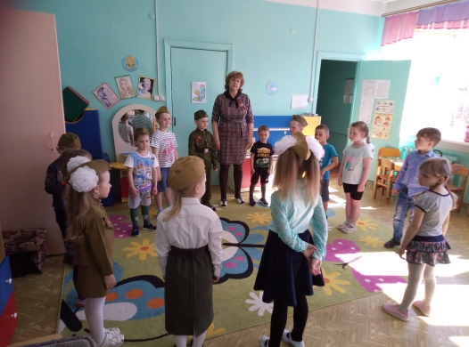

Чтение стихов о Дне Победы.
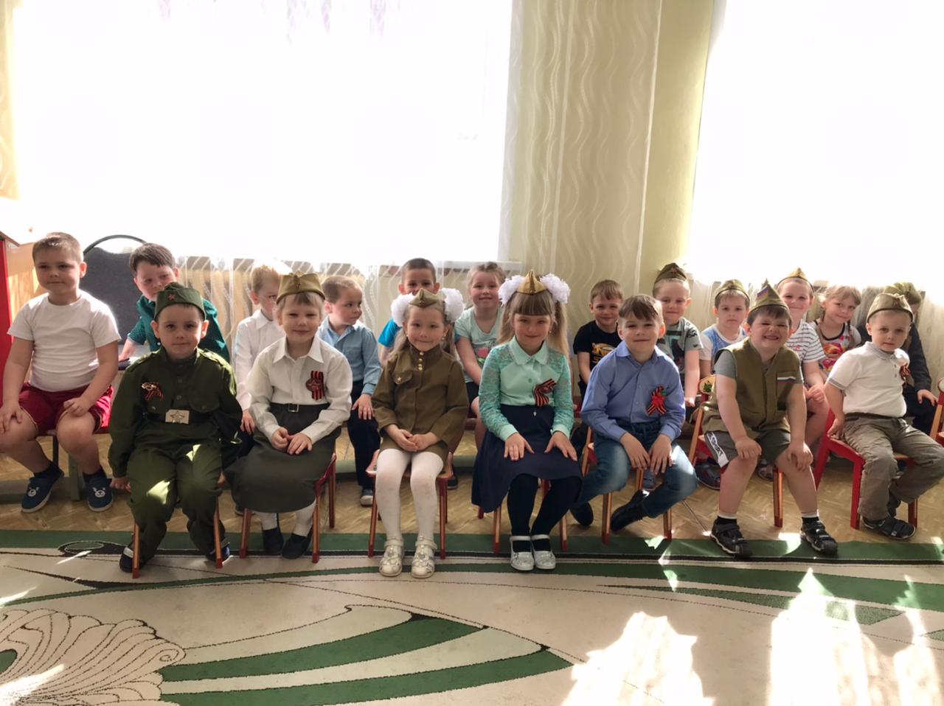

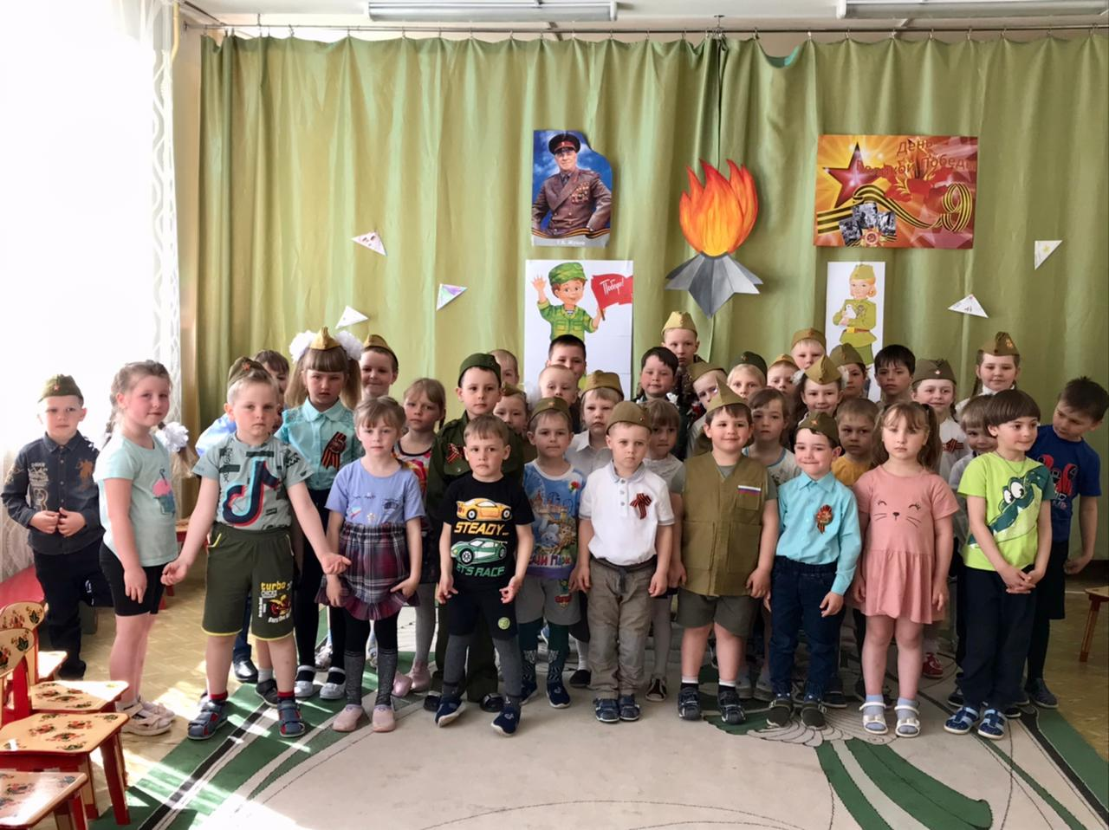

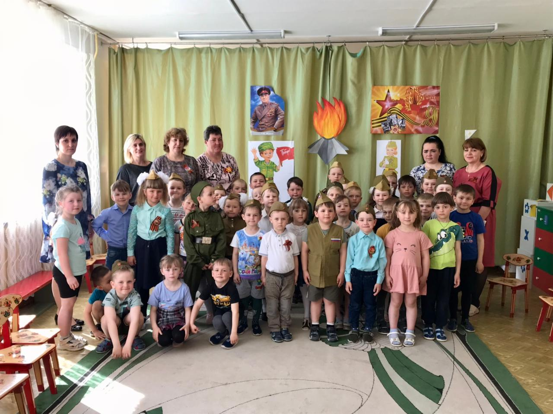

Ознакомление с художественной литературой.
Чтение рассказов Л. Кассиль «Твои защитники», «Памятник Советскому солдату», «Сестра», С. Михалков «Быль для детей».
С. Баруздин «Слава», «За Родину», С. Орлов «9 мая 1945года»,
А. Митяев «Землянка», «Мешок Овсянки», С. П. Алексеев «Медаль», С. Михалков «День Победы», М. Зощенко «Солдатские рассказы».
Прослушивание и разучивание песен о ВОВ.
"Катюша" – слова М. Исаковского, музыка М. Блантера.
"Пусть всегда будет солнце" – музыка А. Островского, слова Л. Ошанина.
«Нам нужна одна победа»- автор Б. Окуджава.
«Вставай страна огромная» - музыка А. Александрова, слова В. Лебедева-Кумача.
"День Победы" – музыка Д. Тухманова, слова В. Харитонова.
Продуктивная деятельность.
Аппликация: « Огонь славы »

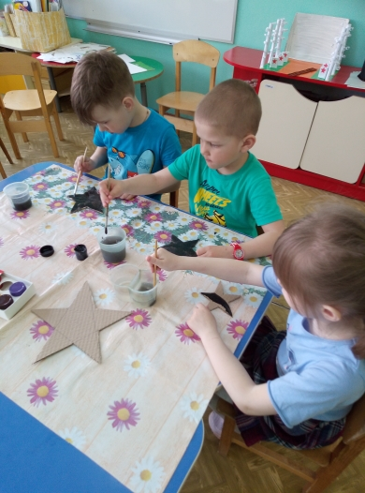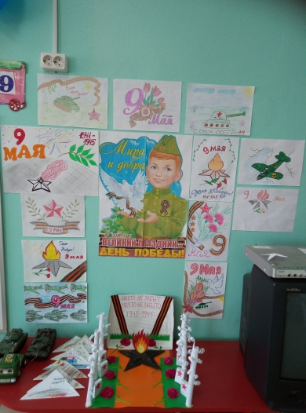

Ручной труд:
Конструирование: "Гвоздика для ветерана"
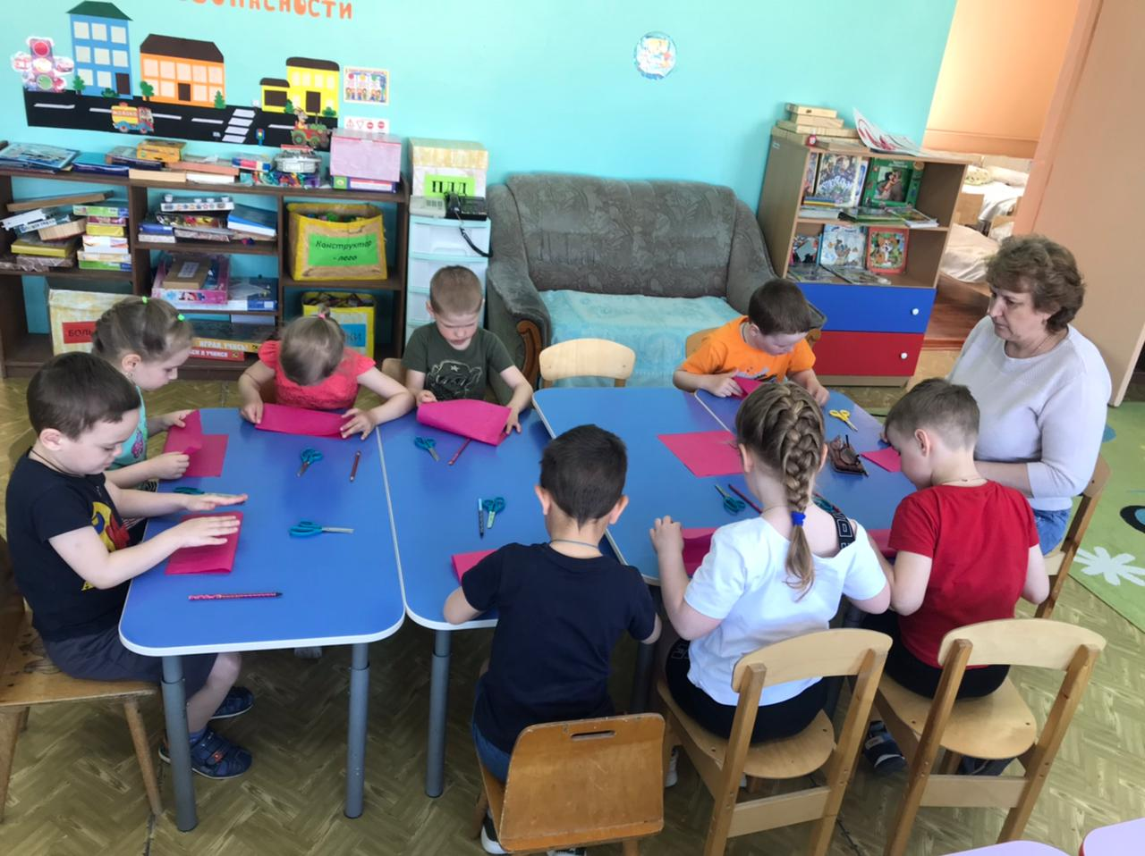

Игры по теме проекта.
Сюжетно-ролевые игры.
«Мы – военные разведчики»
Дидактические игры.
"Кто служит в армии»
«Назови пословицу».
«Что нужно солдату»
«Отгадай военную профессию»
«Соберём картинку»
«Кто защищает наши границы»
Подвижные игры:
«Встречные перебежки».
«Меткий стрелок».

3 этап – обобщающий (заключительный).
Возложение цветов к памятнику солдата у вечного огня.
